# 6.3.源码跟踪

为什么我们只输入了service名称就可以访问了呢？之前还要获取ip和端口。

显然有人帮我们根据service名称，获取到了服务实例的ip和端口。它就是LoadBalancerInterceptor

在如下代码打断点：

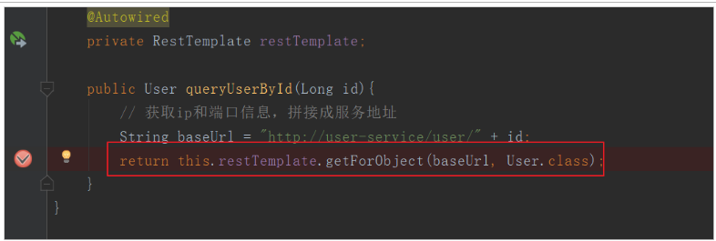

一路源码跟踪：RestTemplate.getForObject --> RestTemplate.execute --> RestTemplate.doExecute：

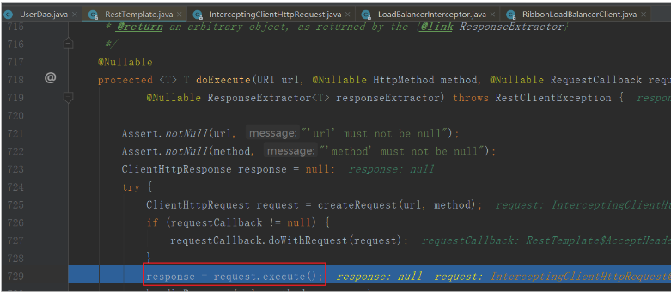

点击进入AbstractClientHttpRequest.execute --> AbstractBufferingClientHttpRequest.executeInternal --> InterceptingClientHttpRequest.executeInternal --> InterceptingClientHttpRequest.execute:

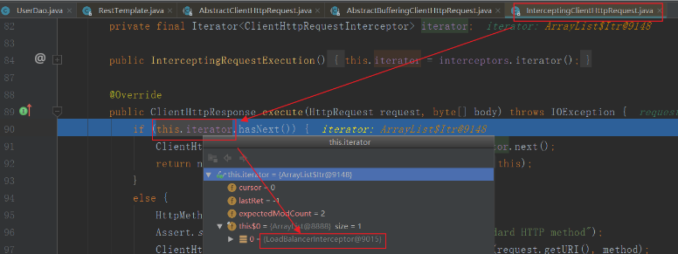

继续跟入：LoadBalancerInterceptor.intercept方法

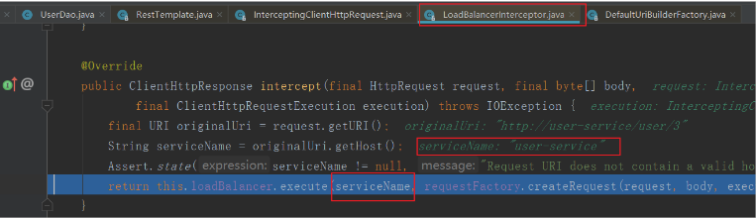

继续跟入execute方法：发现获取了8082端口的服务

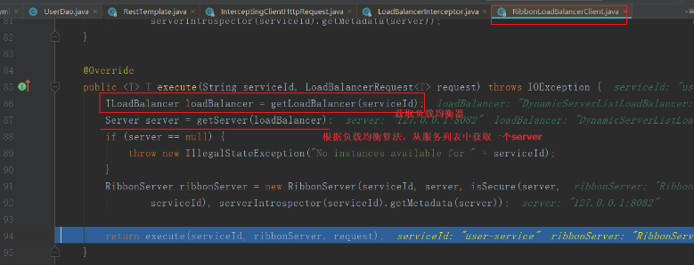

再跟下一次，发现获取的是8081：

